北京某改建工程东二区塔台、住宅楼工程

1#、2#楼外用电梯施工方案

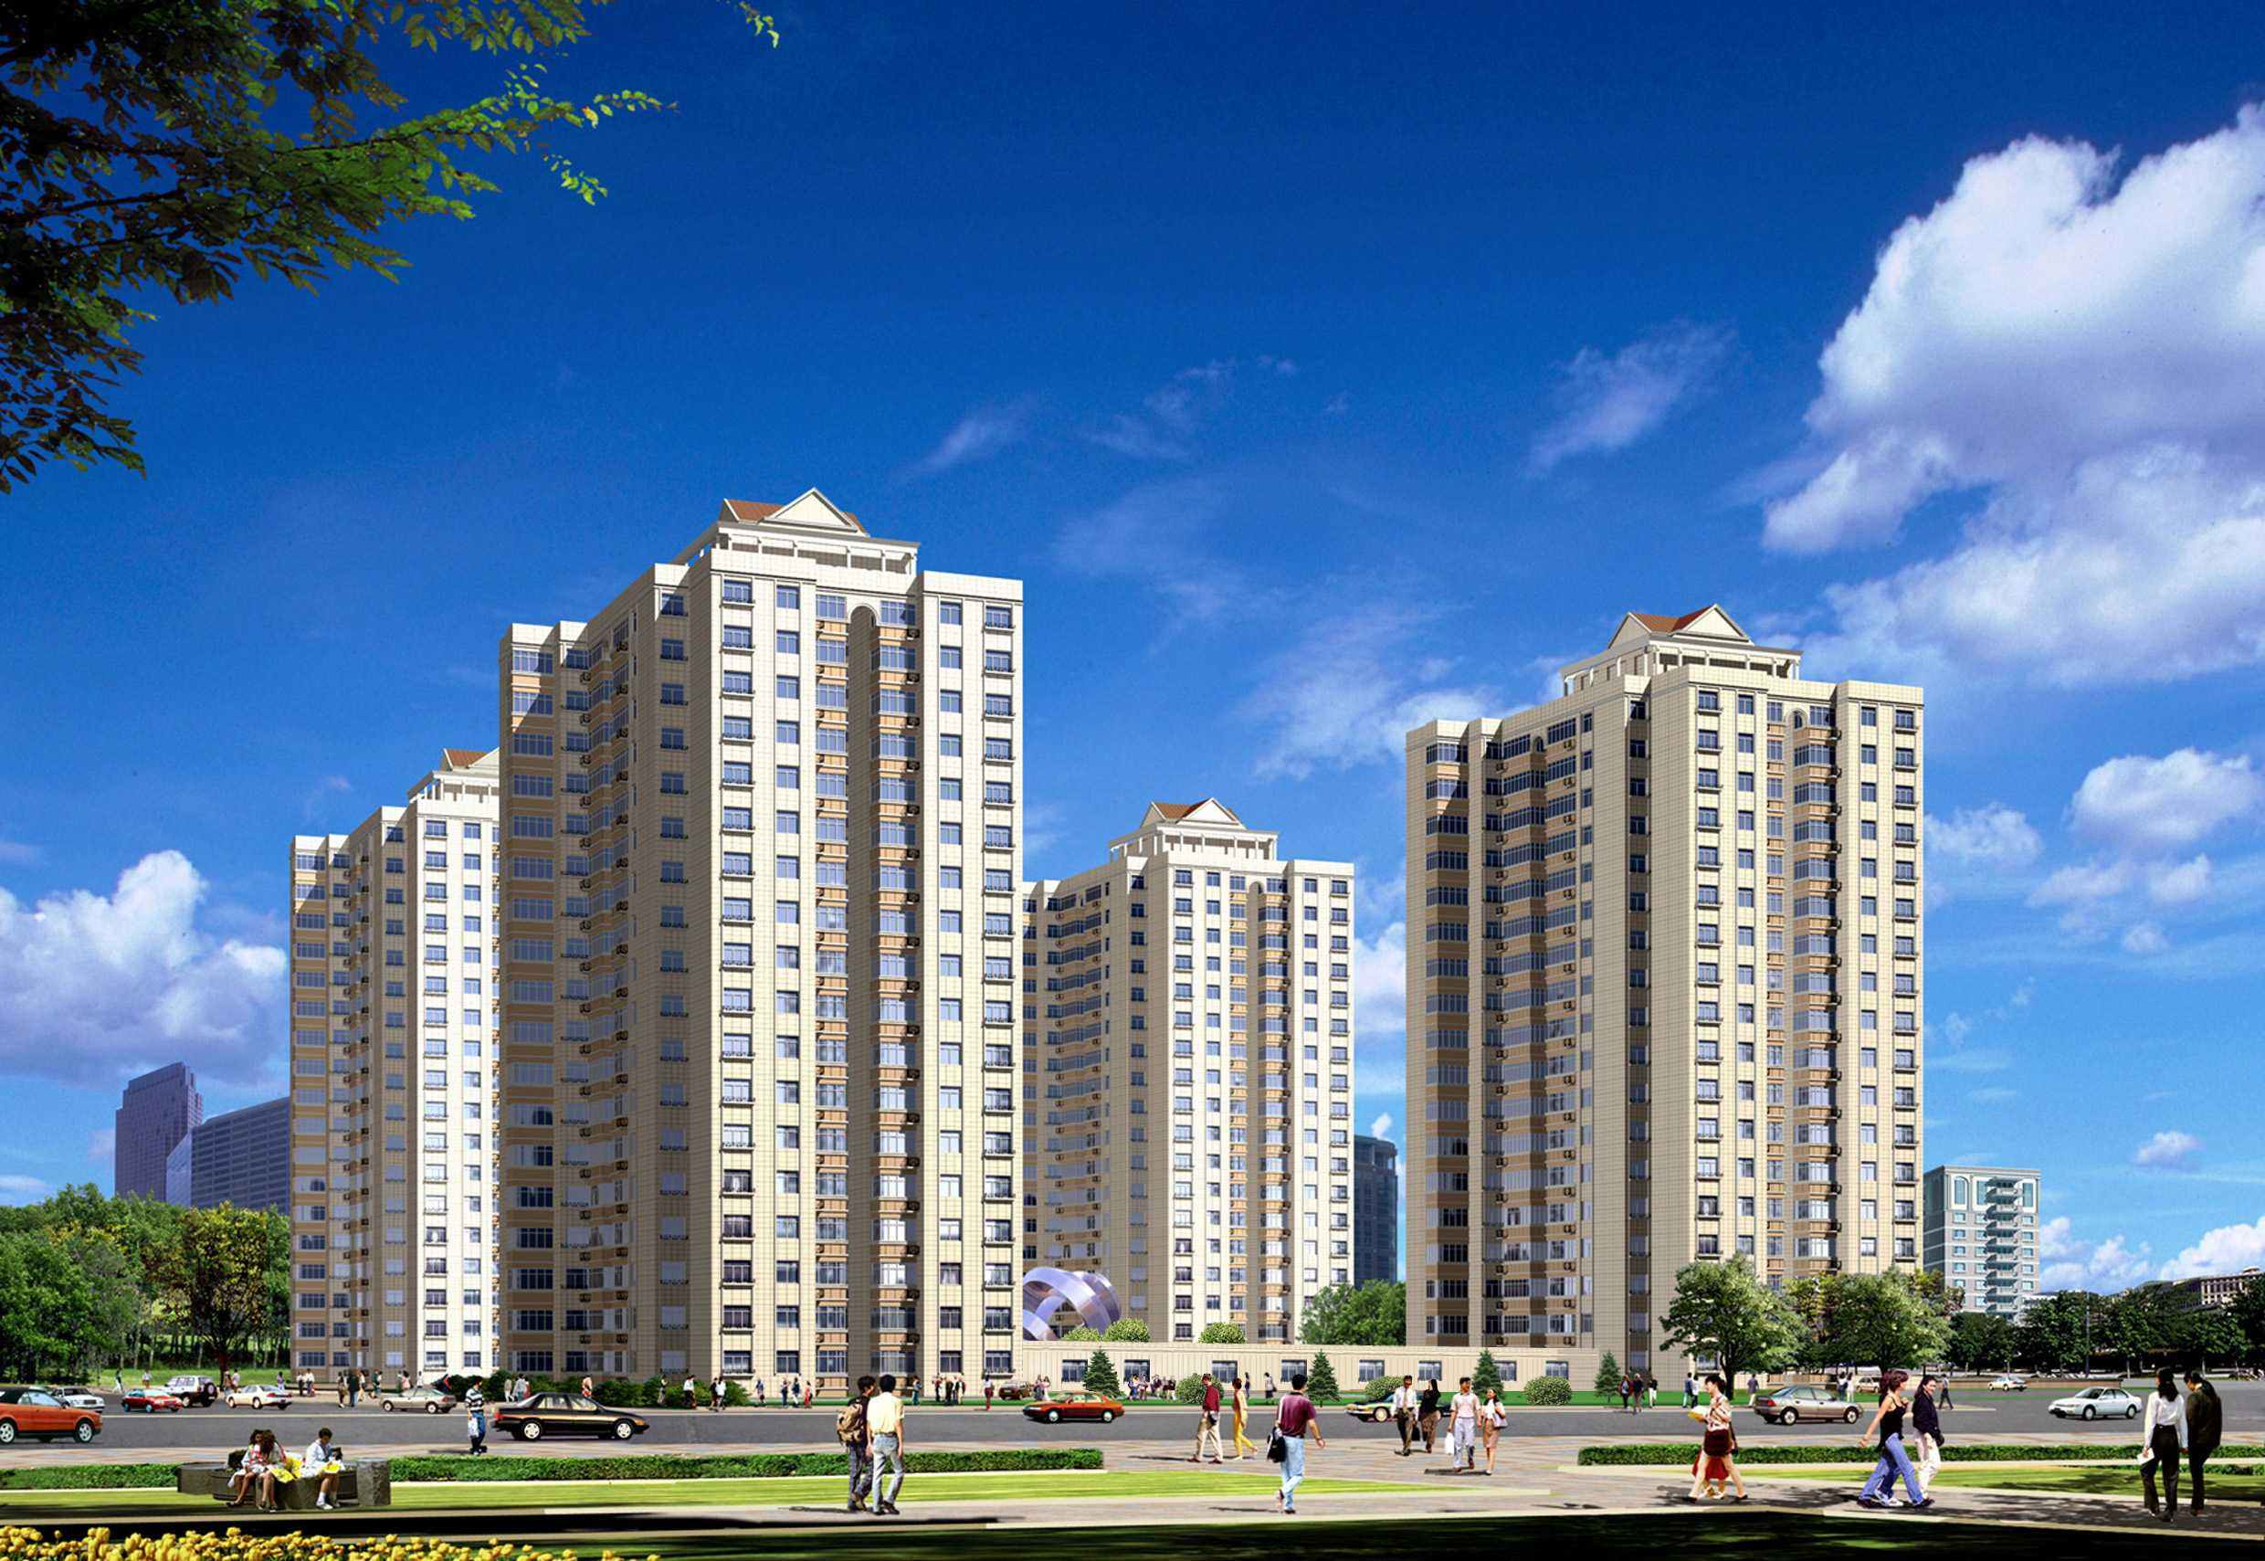

目 录

第一章、 编制说明 1
第二章、 外用施工电梯的现场定位 1
第三章、 现场准备工作 1
第四章、 外用电梯的物资准备 2
第五章、 外用电梯的安拆 3
第六章、 使用外用电梯的安全措施 3

编制说明
北京某危改工程东二区1#、2#楼，拟在现场各安装一台外用施工电梯，为规范施工，特编制此方案。
为1#楼服务的宝达电梯为1#电梯，其每个梯笼额定荷载为2吨，电梯最终高为57.304米（以-1.050米为参考点），电梯需要附墙7道。
为2#楼服务的江汉电梯为2#电梯，此电梯由原装瑞典电梯改制而成，电梯最终高度为57.304米（以-1.050米为参考点），电梯需要附墙7道。
方案编制参考了《江汉（瑞典改制）施工升降机操作手册》和《宝达施工升降机操作手册》。

外用施工电梯的现场定位
经现场实地察看，为便于今后外用电梯使用方便，1#外用电梯安装在1#楼的南边，2#外用电梯安装在2#楼的南边，详见图1：1#、2#电梯轴线定位图。

现场准备工作
- 地基处理
由于电梯是定位在建筑物回填土区域，电梯地基承载力不低于每平方米10吨，回填土施工要按照相关规范要求，务必做到分层夯实，加强对回填土施工的土质、掺灰比例、分层厚度以及夯实情况的检查。
- 基础施工
按照图1在现场确定外用施工电梯的定位后，根据图2：1#电梯基础图和图3：2#电梯基础图进行电梯的基础施工，混凝土标号为C30。混凝土强度达到70%以上时，方能安装外用电梯。
电梯基础施工实，应注意控制电梯基础块上表面标高值为-1.050米。
- 附墙预留孔
预留洞设置在建筑物的阳台上，根据图4：1#电梯附墙予留空详图、图5：2#电梯予留孔详图、图6：1#电梯附墙位置图、图7：2#电梯附墙位置图在规定楼层的指定位置上进行预留孔洞的施工。
- 电力准备
根据现场临电平面布置图，从一级配电柜引出一路专供外用电梯使用，外用施工电梯所需电容量为40千瓦。
- 施工准备
外用电梯安装之前，安装电梯部位的场地应清理干净，不要在此部位堆放模板架料，提前做好安装准备。

外用电梯的物资准备
- 1#电梯的主要配件
名称 | 数量 | 备注
标准节 | 38节 | 电梯自备件
立管 | 72套 | 电梯自备件
过桥连杆 | 19根 | 电梯自备件
大支撑架 | 9套 | 电梯自备件
小支撑架 | 13套 | 电梯自备件
附墙拉杆 | 14根 | 长2.3米
斜撑杆 | 7个 | 长2.3米
附墙耳板 | 14件 | 加工件
穿墙螺栓 | 28根 | M24长250毫米
M24螺母 | 56个 | 外购件
垫片 | 56块 | 加工件

- 2#电梯的主要配件
名称 | 数量 | 备注
标准节 | 38节 | 600×600×1508
附墙总成 | 7套 | 直撑杆≥1.2米
斜撑杆 | 7根 | 长2.3米
附墙耳板 | 14件 | 加工件
穿墙螺栓 | 42根 | M24长400毫米
M24螺母 | 84个 | 外购件
垫片 | 84 | 加工件
附墙调节装置 | 7 | 电梯自备件

外用电梯的安拆
- 外用电梯的安装
安装电梯用现场塔机吊装。
- 在电梯的底座，并用M24×230的螺栓连接，注意调平底座的水平度，使底座水平度达到0.2%。予紧力为350N.M。
- 安装三节标准节，连接标准节用的螺栓为M24×230，予紧力为350N.M。
- 安装围栏。
- 安装吊笼。
- 电气控制系统的安装。
- 电动升降试车。
- 电梯标准节的加节。
- 按规范安装电梯附墙，见图4：1#电梯附墙予留空详图和图5：2#电梯予留孔详图。
- 对重系统的安装。
- 其余步骤必须按规范进行安装。
- 进行电梯坠笼实验，一切达到要求、合格后投入使用。
- 外用电梯的拆除
外用电梯按常规拆除，外用电梯回库时，注意办理好电梯部件的清点移交工作。

使用外用电梯的安全措施
- 安装时，工人必须佩带齐全的安全防护用品。
- 塔机吊重就位时，必须保证吊位轻捷、准确，配合一致。
- 电梯在首次吊重运行时，必须从最低层上升，严禁自上而下。当电梯梯笼升离地面1-2米时，要停车实验制动器的可靠性，如发现制动器异常，须修复后方可运行。
- 梯笼内乘人或载物时，应使载荷均匀分布，防止偏重，严禁超载荷运行。
- 操作人员应与指挥人员密切配合，根据指挥信号操作。
- 电梯运行中发现机械有异常情况时，应立即停机检查，排除故障后方可继续运行。电梯在大雨、大雾和六级以上风时，应停止运行，并将梯笼降到底层，切断电源。
- 电梯运行到最上层和最下层时，严禁以行程限位开关自动停车来代替正常操作按钮的使用。
- 注意电梯导轨架垂直度的控制。
宝达、江汉电梯导轨架垂直度偏差许用值
架设  高度 | ≤70米 | 70-100 | 100-150 | 150-200 | ≥200
垂直度允差 | 架设高度/1000 | 70 | 90 | 110 | 130
- 注意接地，按规范控制接地电阻阻值。
- 附墙架允许的最大水平倾角为±8°。
- 连接螺栓的强度等级不低于8.8级。
- 对接标准节时，必须保证各标准节立管对接处的错位阶差≤0.5毫米。如果标准节上有对重导轨，应确保导轨对接处的错位阶差≤0.5毫米。

补充说明
  - 因外用电梯位于结构外侧，无法到达楼层内，所以通往楼层的空地需搭设平台。（平台搭设位置见附图8）
  - 平台主架采用48钢管腕扣式脚手架搭设，平台上满铺50mm厚木跳板，并用钢丝固定牢固。木跳板与电梯门的距离应小于200mm。平台架坐落在外挑阳台上，每层与结构外墙拉结两道。（见附图9、10）
  - 平台脚手架除阳台外应满堂搭设，大、小横杆间距800mm，步距不大于1.5m；立杆间距800mm（中部600mm）。搭设高度30m以下采用双立杆，30m以上采用单立杆。防护栏杆1.2m高，挡脚板高180mm。
  - 平台架临空部位挂绿色密目安全网。
  - 通往外用电梯的防护门采用上下推拉式，12或Φ12钢筋焊接，钢筋上刷红白安全警戒标志；门的配重可以用带吊钩的预制混凝土块。
其它未提及项按脚手架操作规程及相关行业标准执行。

